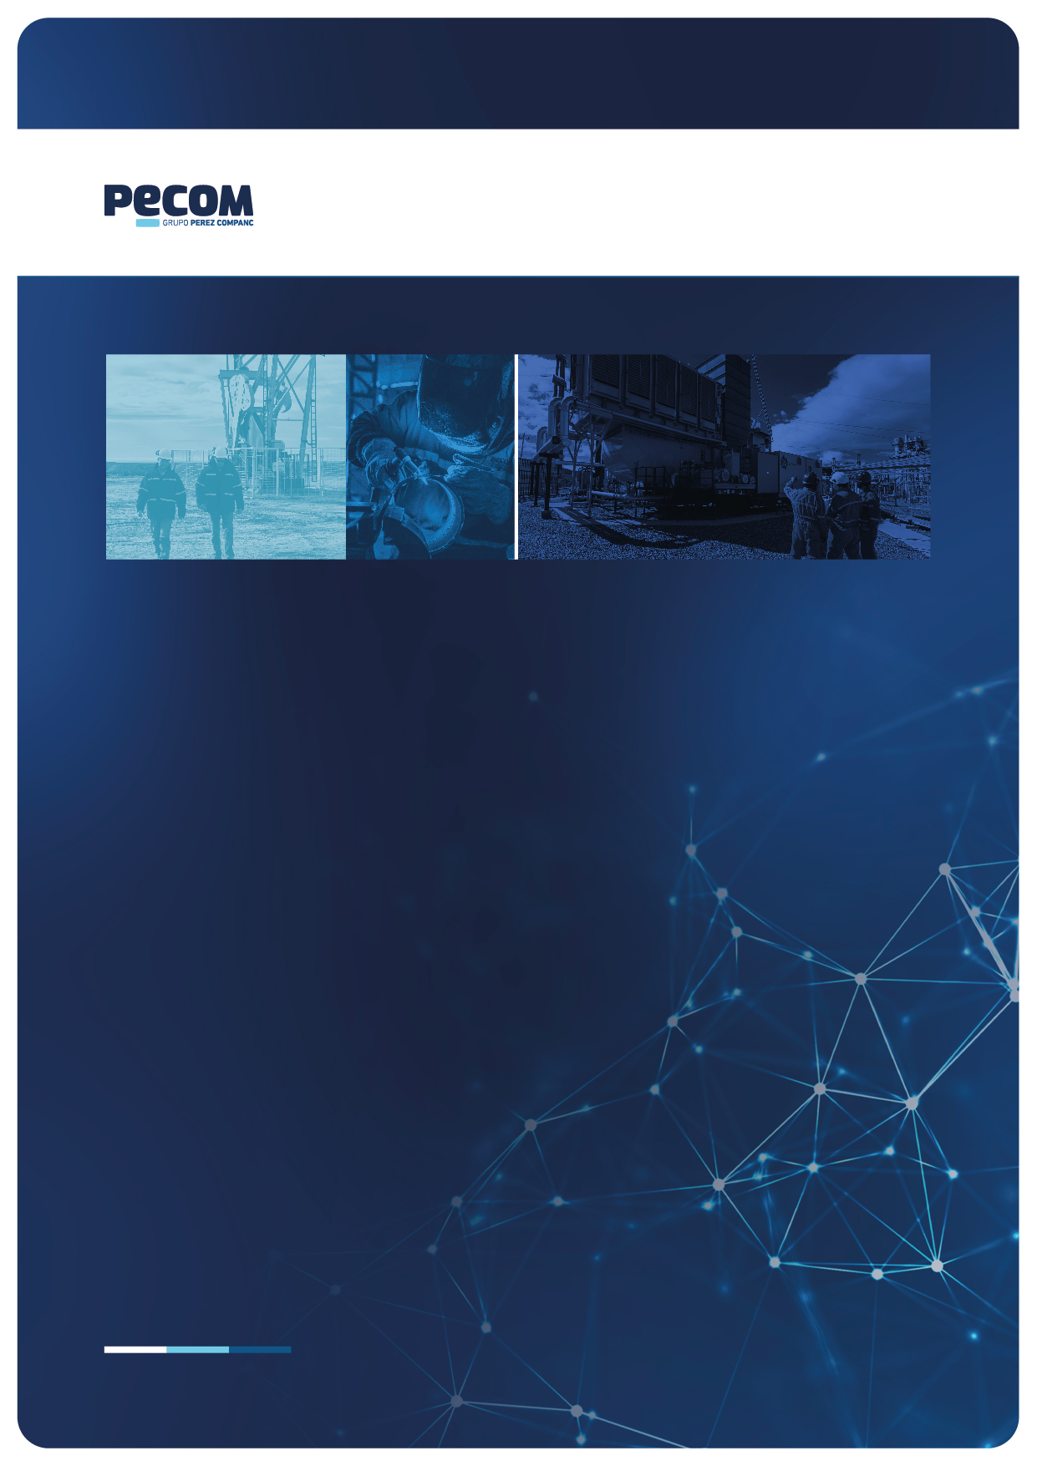
PROPUESTA TÉCNICA
Mejoradores de flujo
Pan American Energy | UG Neuquén

/ Abril 2024
ÍNDICE

1. OBJETIVO 3
2. RESUMEN EJECUTIVO 3
3. ALCANCE DE LA PROPUESTA 4
4. GESTIÓN DEL SERVICIO 5
5. DESARROLLO Y RESULTADOS 11
6. TRATAMIENTO QUÍMICO RECOMENDADO 12

PROPUESTA TÉCNICA
MEJORADORES DE FLUJO

Fecha | Abril 2024
Informe N°
Empresa | Pan American Energy
Realizó | Depto. Ingeniería y Ventas Sucursal OESTE

OBJETIVO
Presentar propuesta técnica para implementación de tratamiento químico para el proceso de mejoradores de flujo en la UG NQN.

RESUMEN EJECUTIVO
El presente documento abarca el alcance técnico propuesto para la Licitación de Provisión de Productos Químicos para el Proceso de Mejoradores de Flujo NQN a ser utilizado en, pozos productores, manifolds, oleoductos y otras instalaciones donde sea necesario aplicar dichos tratamientos, en la UG-NQN que Pan American Energy, opera en Neuquén, basada en los resultados exitosos en protocolo de ensayo.

El alcance del servicio comprenderá todas las tareas relacionadas con la provisión del producto químico del proceso, el análisis de laboratorio para determinar efectividad de tratamiento, y la entrega de informes y reportes de la actividad.
PECOM cuenta con amplia experiencia en prestación de esta modalidad de Servicio tanto en yacimientos convencionales como no convencionales. Validando sus diferentes tecnologías para aseguramiento de flujo, calidad de fluidos, incluyendo la protección de la Integridad de las instalaciones.
PECOM toma como base el modelo tradicional de prestación integral, soportándose en sus beneficios y atributos, pero lo extrapola, avanzando hacia una modalidad digitalmente asistida, obteniendo mejor performance, permitiendo a las Operadoras hacer foco en su core business y optimizar la gestión de sus activos.
Los productos químicos de PECOM son fabricados en Planta Química de Comodoro Rivadavia bajo estándares de Calidad ISO9000.
Tanto las hojas de seguridad como de transporte son evaluadas y homologadas por el CIQUIME. Estas estarán disponibles a la supervisión y en cada punto de dosificación fijo. La rotulación de los productos responde a Normas Internacionales específicas e incluyen información de riesgos operativos, medio ambientales y respuestas ante emergencias.
Como parte del servicio se incluye:
- Asistencia de un representante técnico (RT) con visitas periódicas y soporte técnico a demanda.
- Laboratorio para seguimiento de parámetros de performance de los tratamientos.
Los productos y dosis planteadas se basan en el esquema actual de dosificación de Pan American Energy y en la amplia experiencia que posee el Know How de PECOM. Los detalles específicos para cada sistema de aplicación de tratamiento serán validados con ensayos de laboratorio y consensuados con Pan American Energy.
Se pone a disposición personal técnico y de laboratorio para desarrollo de productos específicos y ajustes para cada punto, a fin de optimización de dosis y búsqueda continua de alternativas que ayuden a un mejor rendimiento de la operación de dosificación de productos químicos.

ALCANCE DE LA PROPUESTA
La propuesta comprende la provisión de secuestrantes de sulfhídrico para todas las UG de PAE. Se basa en los puntos presentados a continuación:
- Proveer los productos químicos para el proceso de aseguramiento de flujo por causa de deposición de materia orgánica como parafinas y/o asfáltenos en pozos productores, manifolds, oleoductos y otras instalaciones donde sea necesario
- En conjunto con referentes de tratamiento químico de PAE, detectar tempranamente desvíos, su causa y proponer las medidas correctivas pertinentes para evitar su repetición.
- Identificar puntos claves con requerimiento de stock condicionados.
- Presentar propuestas técnico-económicas.
- Mantener actualizadas las propuestas y programas de dosificación con el fin de aplicar medidas correctivas y maximizar su eficiencia.
- Presentar soluciones técnicas innovadoras a problemáticas nuevas y existentes en la zona de operación.
- La selección de los productos químicos, y ajuste de dosificación son acordados con la operadora.
- La resolución integral de la logística de los productos químicos hasta el lugar del servicio.
- Cumplir con los parámetros operativos y de calidad requeridos por PAE.
- Cumplir con los objetivos de Seguridad, Ambiente y Salud definidos por PAE.

GESTIÓN DEL SERVICIO
Actualmente el servicio integral llevado a cabo por PECOM se basa en un Modelo Operacional Digitalmente Asistido que ofrece como contraprestación directa los resultados y especificaciones requeridos para el Aseguramiento de Flujo y Calidad de las corrientes de Petróleo, Gas y Agua en todas las instalaciones del yacimiento (Flow & Quality Fluid Assurance).
La prestación del servicio integral no está limitado a las tecnologías de Tratamiento Químico (Productos), sino que incluye tecnologías complementarias que abarcan la aplicación, el control y monitoreo de los tratamientos y los semi-procesos en los que interviene directamente.
La dinámica del Servicio articula, integra y gestiona un conjunto de tecnologías para cumplir sus objetivos y lograr los resultados especificados:

- Tratamiento Químico
El Tratamiento Químico representa un elemento central en relación con el Flow Assurrance y Quality Fluid Assurance. En este sentido, el servicio cuenta con el respaldo de las últimas tecnologías en materia de productos químicos.
Las actividades específicas involucradas son:
Detección del Problema Actual o Potencial que se presume pueda ser resuelto desde el alcance del equipo especialista. Esto es posible a través de alguna de las siguientes situaciones:
- Entrevista con los administradores del activo específico en sus diferentes niveles jerárquicos.
- Inspección de los Equipos involucrados.
- Inspección de las instalaciones de producción, etc.
- Detección de manifestaciones por parte del Personal de PECOM directamente.
- Desvío de los parámetros de control basales.
- Cambios en las condiciones de Proceso.
- Otras no contempladas en los puntos anteriores.

Reunión de Información asociada y relevante perteneciente a la compañía operadora.

Programación de los recursos disponibles para:
- Realización del Análisis de Causa y la Propuesta Técnica y Comercial, en donde se incluya la metodología de seguimiento y control.

Presentación de la Propuesta Técnico-Comercial al Líder de Tratamientos Químicos y a los responsables de los Activos correspondientes.

Comunicación de Inicio de Servicio al Sector de Gestión Documental para el cubrimiento del requerimiento específico.

Presentación Mensual de los Resultados de las Actividades Desarrolladas a cada responsable de Activo y Consenso de la Programación requerida para el siguiente período.
La gestión del servicio está coordinada por un área Operativa y una de Ingeniería. El área operativa está representada por la línea: Líder de Servicio y Supervisor, siendo su principal rol el ejecutar y controlar el conjunto de operaciones que requiere la aplicación de los tratamientos químicos.
El Soporte de Ingeniería está constituido por profesionales, instruidos por PECOM, quienes están específicamente enfocados en la asistencia y gestión técnica del servicio.
Este equipo de profesionales trabajará en conjunto a los efectos de asistir no solo en la resolución de situaciones técnicas corrientes, sino también en aquellas relevantes, recurrentes, compartidas o complejas que requieran un análisis de mayor profundidad, teniendo como premisa fundamental la búsqueda de la mejor alternativa Técnico-Económica.

- Tecnologías para el control y monitoreo de tratamientos y procesos
Las herramientas de control y monitoreo de los tratamientos y procesos, están constituidas por los sensores e instrumentos específicos. Su incorporación en el Servicio representa un aporte fundamental al monitoreo de los procesos y a la evaluación de la performance de los tratamientos.
PECOM en sus diferentes sucursales cuenta con modernos laboratorios destinados al control y monitoreo de los tratamientos químicos aplicados en su área de influencia y cuentan con las siguientes capacidades:
- Laboratorio de Petróleos para el desarrollo de nuevos productos, monitoreo de tratamientos y caracterización de fluidos, depósitos e incrustaciones Orgánicas.
- Laboratorio de Aguas para el monitoreo de tratamientos, análisis de compatibilidad y desarrollo de productos, caracterización de fluidos, depósitos e incrustaciones Inorgánicas.
Tabla 1. Equipos disponibles en laboratorio
Equipo
Espectrofotómetro HACH
Permite determinar Concentraciones de Especies Químicas en muestras de Agua y Petróleo.
Balanza Analítica Sartorius
Proporciona lecturas con 4 decimales.
Agitador Mecánico de Golpes
Utilizado en ensayos de formulación de productos Desemulsionantes.
Baño Termostático
Para llevar a temperatura de ensayo las muestras de agua/petróleo.
Estufa de Cultivo
Permite incubar de caldos de bacterias aeróbicas y anaeróbicas.
Estufa de Secado
Se utiliza para el secado de material de vidrio.
Bomba de Presión y Vacío
Consiste en una bomba de filtrado por vacío, con Kit Millipore y Kitasato, para la determinación de sólidos suspendidos en muestras de agua.
Centrífuga
Empleada para la separación agua y petróleo, principalmente en ensayos con productos Desemulsionantes.
Equipo de Frío
Se emplea para determinar el punto de pour point de muestras de petróleo, y como parte del test de selección de Inhibidores de parafinas y asfáltenos.
Equipo para Evaluación de Espumantes
Se emplea para evaluar productos espumantes y ruptores de espuma.
Microscopio estereoscópico binocular
El mismo consta de un cámara digital, marca CarlZeiss, modelo AxioCam ERc5s, que permite tomar una imagen de la muestra analizada.
Equipos Handheld CK4 y Cordata® Mate II
Se utilizan estos instrumentos para la medición de probetas del tipo de Resistencia de Polarización Lineal (LPR), Electro-resistivas convencionales (ER) y CorroTemp (Corrosión y temperatura).
CheckmateTM
Se utiliza para medir todas las probetas de corrosión Electro-resistivas convencionales (ER).
Testing Loop
Se emplea para la selección de inhibidores de parafinas y asfáltenos.
ATP
Las pruebas de ATP (trifosfato de adenosina) proporcionan resultados en segundos y son sensibles, cuantitativos, eficaces y simples. Son usados para cuantificación de microorganismos y bacterias.

Características de orden y seguridad:
- Instalación eléctrica antiexplosiva.
- Campana de aluminio.
- Extractores de gases y vapores.
- Salidas de emergencia.
- Clasificación e identificación de productos químicos de acuerdo con sus características y familias químicas.
- PECOM cuenta con la habilitación por parte del RENPRE y se encuentra a disposición el listado de drogas e insumos involucrados en los ensayos de monitoreo.
En el caso que así se requiera, PECOM pone a disposición la provisión de equipamiento Cosasco para el monitoreo de corrosión interna en superficie, incluyendo Sondas Corrosimétricas Resistivas y de Resistencia de Polarización Lineal, Cuponeras Retráctiles, Cupones de Peso con garantía de calidad (pre- pesados y con aisladores incluidos), Handhelds y Herramientas especiales de extracción. Todos estos elementos están disponibles y se pueden cotizar a pedido.

- Laboratorio de Investigación y Desarrollo
PECOM cuenta con soporte técnico propio en el campo de aplicación de tratamientos químicos, basado en más de 60 años de experiencia en la Industria Petrolera.
Además del personal operativo y técnico disponible en la Sucursal para la realización de este servicio, posee su propio Laboratorio de Investigación y Desarrollo, conocido popularmente como “Laboratorio Florida”, ubicado en Villa Martelli, Provincia de Buenos Aires.
El Laboratorio de I+D cuenta con un staff multidisciplinario permanente, integrado por profesionales en áreas técnicas de Ingeniería y Química.
Dentro del equipamiento que posee el Laboratorio de I+D, disponible para la realización de los ensayos adecuados para satisfacer las necesidades de sus clientes, puede destacarse lo siguiente:
Tabla 2. Equipos disponibles en Laboratorio I+D
Equipo
Sparge Beaker
Equipo empleado para la evaluación de Inhibidores de Corrosión en condiciones dinámicas con gases corrosivos como CO₂ y H₂S. Las velocidades de corrosión se miden con probetas de resistencia de polarización lineal (LPR) Corrater® de Cosasco.
Reactores de Celda
Se emplean para evaluar la estabilidad y eficiencia de Inhibidores de Incrustaciones en condiciones de alta temperatura y alta presión (HTHP).
Sulfide Test
Se utiliza para evaluar secuestrantes de H₂S en fase gaseosa.
Espectrofotómetro HACH
Permite realizar distintas determinaciones para el análisis de aguas, incrustaciones y seguimiento de tratamientos.
Wheel Test
Se emplea en la evaluación de Inhibidores de Corrosión en condiciones dinámicas mediante pérdida de peso en cupones que son sumergidos en un medio corrosivo, a temperatura controlada, durante un período de tiempo determinado.
Testing Loop
Se emplea para evaluar y seleccionar Inhibidores de Parafinas y Reductores de Fricción en condiciones dinámicas.
Equipo de Frío
Se emplea para determinar el punto de pour point de muestras de petróleo, y como parte del test de selección de Inhibidores de parafinas y asfáltenos.
Loop de Incrustaciones
Utilizado para evaluar la eficiencia de inhibidores de incrustaciones en forma dinámica, haciendo circular una corriente constante de fluido a través de un capilar. Se registran mediciones de variación de presión en función del tiempo.
RCE (Electrodo Cilíndrico Rotatorio)
Se emplea para realizar mediciones de corrosión electroquímica (LPR), permitiendo simular condiciones de flujo turbulento debido a que el electrodo puede girar hasta 10.000 rpm.
Celdas HTHP
Celdas de alta temperatura y presión, que son utilizadas principalmente para verificar compatibilidad y estabilidad térmica de productos que serán dosificados por capilar en BES.
Celda CPT
Se emplea para evaluar la estabilidad térmica de productos, especialmente aquellos que serán dosificados a fondo de pozo a través de tubo capilar. Permite trabajar hasta una presión de 3.000 psi y 140°C.
Cold Finger
En este ensayo se observa y cuantifica la parafina depositada sobre el dedo frio, que se encuentra en el seno de petróleo, y es mantenido a una temperatura constante durante todo el ensayo.
Equipo automático Flash Point- Tanaka
Se emplea en ensayos de verificación de especificaciones de calidad de materias primas y productos terminados.
Wemco de Laboratorio
Utilizado para evaluar y seleccionar productos Floculantes y Clarificantes.
Equipo para Evaluación de Espumantes
Se emplea para evaluar productos espumantes y ruptores de espuma.
Densímetro digital
Utilizado para el control de especificaciones de calidad de materias primas y productos terminados.
Refractómetro
Utilizado para el control de especificaciones de calidad de materias primas y productos terminados.
DSC (Differential Scanning Calorimetry)
Empleado para medir la WAT en hidrocarburos, y otros ensayos calorimétricos.
Viscosímetro PVT
Utilizado para medir viscosidad en condiciones de alta presión y temperatura.
Permite realizar ensayos hasta una presión de 20.000 psi y 180°C.
Microscopio estereoscópico binocular
El mismo consta de un cámara digital, marca CarlZeiss, modelo AxioCam ERc5s, que permite tomar una imagen de la muestra analizada.

Además de los recursos propios, el Laboratorio de I+D mantiene convenios y recibe asistencia técnica de diferentes centros específicos de investigación. Entre ellos, pueden citarse:
- Cosasco (especialista en monitoreo de corrosión).
- Cátedra de Microbiología de la Facultad de Ciencias Agrarias dependiente de la U. N. Cuyo.
- Universidades Nacionales de Bahía Blanca, Mar del Plata, Del Litoral y Del Comahue.
- Servicios Analíticos SRL.
- Análisis y Ensayos Huergo SRL.
- Estudios Cromatográficos y Densitométricos Computarizados.
- Laboratorio de Análisis Industriales (L.A.I.)
- Proveedores de Insumos y Tecnología.
- INLAB.
- Biotopics S.A.

El Servicio PECOM cuenta con software para evaluación de Tendencias Incrustantes y/o Corrosivas de Aguas, que se emplea para la elaboración de informes y mapas de tendencias incrustantes y/o corrosivas de aguas. También se lo utiliza para ensayos de laboratorio.
Se dispone de un software de desarrollo propio (Analisys 4.5) y de un software específico (Down Hole SAT), reconocido por la industria del petróleo.
ANALISYS 4.5: Es un software de desarrollo propio, que permite evaluar la estabilidad o tendencia incrustante de las aguas por carbonatos y sulfatos, como así también determinar la composición probable de sales, a partir de los análisis ingresados. Este programa grafica los índices de estabilidad en función de la temperatura a través de los métodos Stiff & Davis y Oddo Tomson.
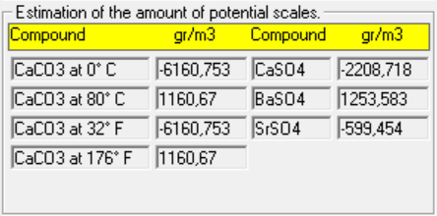
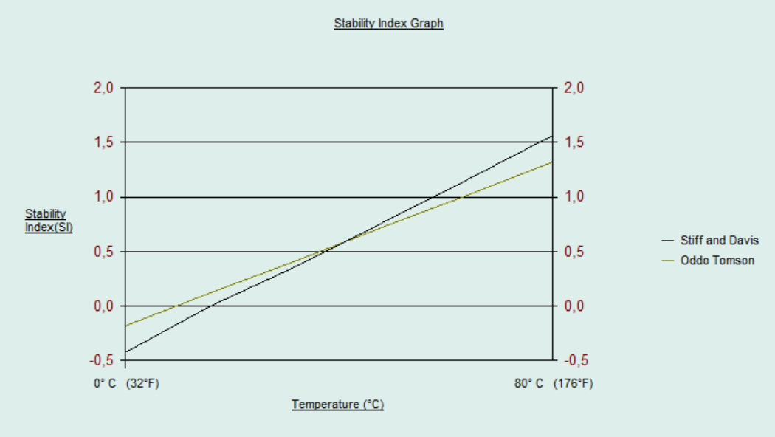
Figura 3. Ejemplo de resultados de análisis en Analysis 4.5

DESARROLLO Y RESULTADOS
En el anexo I “BAI-NQN-23-014” se detallan los resultados de ensayos de laboratorio realizados para este caso:

I- Análisis varios
Caracterización
Densidad
Pour Point

II- Determinación del WAT
29.32 °C

III- Cold Finger
Se utiliza un baño termostático regulado (para la muestra de petróleo) y un equipo de frio, que hace circular la mezcla refrigerante, provisto de un controlador automático que permite establecer-controlar con precisión la temperatura del dedo que se encuentra sumergido en la muestra de petróleo a evaluar. Las condiciones de enfriamiento en el dedo, intenta simular el mismo efecto en una línea de conducción de un sistema de producción, cuando la temperatura ambiente desciende.

IV- Testing Loop
El ensayo denominado “Testing Loop” consiste en hacer circular petróleo a través de un capilar sumergido en un baño frio-calor programable, que desciende la temperatura en forma paulatina, de acuerdo con un programa de descenso predeterminado o puede mantenerse constante durante el tiempo especificado de ensayo.

Mediante un registrador, se toman los distintos datos de presión y temperatura, y se grafican curvas para ver la evolución de la presión generada por taponamiento del loop en función del descenso de la temperatura o el tiempo, si es que la temperatura se mantiene constante.

La preselección de los productos que se utilizan durante el ensayo se realiza en función de los resultados de la caracterización del punto I.

Este ensayo se realiza para selección de productos químicos, por el contrario, no se selecciona dosis.

V- Estabilidad térmica
- Temperatura: 110°C
- Presión 2000 psi
- Tiempo: 24 horas

TRATAMIENTO QUÍMICO RECOMENDADO
  - Productos

Producto seleccionado en función de la aprobación de protocolo realizado en el área de Lindero Atravesado.

IPB22: es un líquido orgánico diseñado y formulado para la reducción del punto de escurrimiento (Pour Point) a través de modificadores de cristales en sistemas en los que se requiera mejorar la fluidez de crudos.

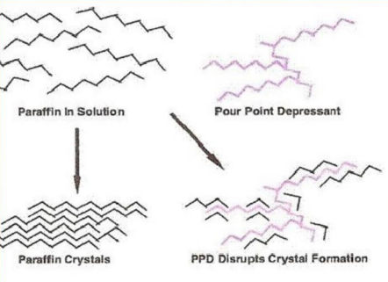
Figura 1. Mecanismo de acción de los depresores de pour point

  - Dosis
Las concentraciones de productos aquí evaluadas son meramente orientativas para los distintos ensayos de laboratorio, las dosis definidas a continuación son en base a la experiencia en pozos de shale oil en diferentes yacimientos de la cuenca neuquina y el protocolo de ensayo realizado en Lindero Atravesado.

Instalación | Concentración de producto químico (ppm)
Pozos | 1000 – 1500
Ductos/Oleoductos | 50 - 300

Siempre es preferible luego de la limpieza del pozo o cañería, iniciar el tratamiento continuo con una dosificación alta, para luego reducirla paulatinamente hasta alcanzar el nivel óptimo.

Se recomienda realizar ensayos de eficiencia para las diferentes áreas de la UG Neuquén, ya que el protocolo de ensayo se limitó únicamente a una de estas.

  - RENPRE
El producto seleccionado no está enmarcado dentro de las sustancias contraladas por RENPRE.

